**《体育知识：单板滑雪》学程拓展**

一、挑战自我

在雪季来临之前，你可以尝试一下陆地滑板，戴好护具，感受下站在滑板

上能不能保持平衡？

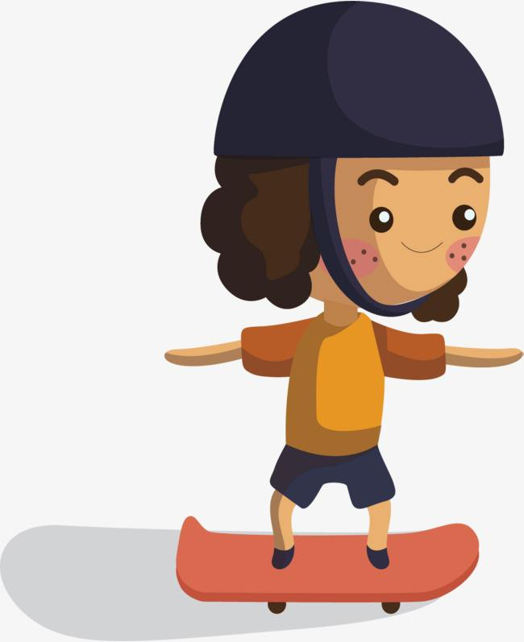

二、书籍资源

通过网上查找更多资料和观看视频，有能力的同学可以尝试找到更多单板滑雪的其他方式，如《单板公园》、《单板花式滑雪》等。